[修改VirtualBox虚拟机默认存储路径及虚拟机迁移方法](http://blog.csdn.net/superbfly/article/details/50843578)

标签： [virtualbox](http://www.csdn.net/tag/virtualbox" \t "_blank)[虚拟机](http://www.csdn.net/tag/%e8%99%9a%e6%8b%9f%e6%9c%ba)

2016-03-10 09:40 3024人阅读 [评论](http://blog.csdn.net/superbfly/article/details/50843578#comments)(0) [收藏](javascript:void(0);) [举报](http://blog.csdn.net/superbfly/article/details/50843578#report)

http://static.blog.csdn.net/images/category_icon.jpg 分类：

虚拟机（VM）（4） http://static.blog.csdn.net/images/arrow_triangle%20_down.jpg

版权声明：本文为博主原创文章，未经博主允许不得转载。

目录[(?)[+]](http://blog.csdn.net/superbfly/article/details/50843578)

**使用virtualbox有段时间了，总是遇到迁移问题，今天用心操作了一次，做一个详细的记录**

**修改默认安装路径**

在安装完虚拟机以后发现我的虚拟的磁盘文件是放在C盘的，就想着有没有办法修改默认存储路径。后来发现确实可以修改，修改虚拟机方法如下：“管理”--->“全局设定”，然后手工修改虚拟存储位置即可，如图：

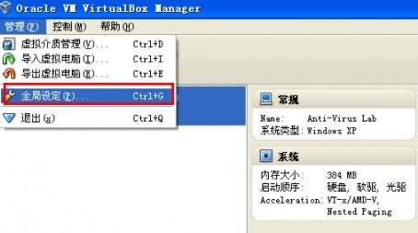

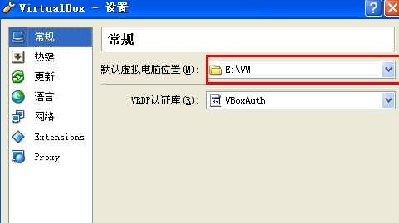

**迁移已有虚拟机**

假设我们原有的存储文件VDI放在C:\Users\wei.xu\VirtualBox VMs\SCADA\_Temp\SCADA\_Temp.vdi，当前我要将其迁移到目录下，那么我只需要将.vdi文件拷贝到这个目录，然后执行以下命令(

步骤一：cmd

步骤二：cd D:\Program Files\Oracle\VirtualBox;

步骤三：VBoxManage internalcommands sethduuid "F:\虚拟机文件\VirtualBox VMs\Windows7\Windows7.vdi"

)：F:\虚拟机文件\VirtualBox VMs\Windows7\Windows7.vdi为移动后保存的虚拟机文件。

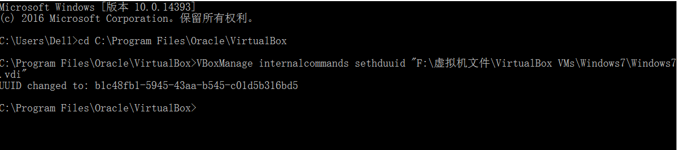

D:\Program Files\Oracle\VirtualBox>VBoxManage internalcommands sethduuid "D:\VM\VM\_vdi\mySQL\_copy\mySQL\_copy.vdi"

UUID changed to: bfd5674e-f134-4b35-89c2-1a5e15fbf8d7

注：1.红色部分为virtualbox安装目录，其中VBoxManage为可执行程序，我在自己电脑直接运行会出现以下错误：

       个人理解为需要设置环境变量，后来直接进入到VirtualBox目录下，然后执行命令:

       VBoxManage internalcommands sethduuid "D:\VM\VM\_vdi\mySQL\_copy\mySQL\_copy.vdi"

       2.黑色部分固定不变

       3.蓝色部分为虚拟硬盘存放的位置（目录）

       4.绿色部分为操作后的显示结果，运行命令是不需要输入，是用来检测命令是否运行成功的

执行完上述命令以后，在virtualbox中新建虚拟机，关联上这个vdi文件即可，如下图所示

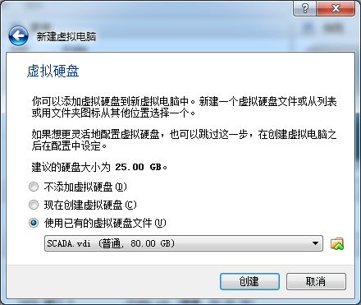

如果不执行上述sethduuid这个命令的话，在管理vdi文件的时候会报错，报错如下：

